DOLGOZAT CÍME (ARIAL 14pt, NAGYBETŰS, KÖZÉPRE ZÁRT, MAXIMUM 2 SOR, STÍLUSA: DOLGOZATCÍM)

Dr. ELSŐ Szerző, Dr. MÁSODIK Szerző, VEZETÉKNÉV Név, VEZETÉKNÉV Név
Valamelyik Intézmény, Valamelyik Intézet
Valamelyik szekció
Kivonat: Ez itt a kivonat szövegének a helye. Kenyérszöveg. Az kivonat szövege maximum 200 szó legyen, cca 1200 karakter. Stílusa „Kivonat” Times New roman 11pt, dőlt. Ez itt a kivonat szövegének a helye. Kenyérszöveg. Az kivonat szövege maximum 200 szó legyen, cca 1200 karakter. Stílusa „Kivonat” Times New roman 11pt, dőlt. Ez itt a kivonat szövegének a helye. Kenyérszöveg. Az kivonat szövege maximum 200 szó legyen, cca 1200 karakter. Stílusa „Kivonat” Times New roman 11pt, dőlt. Ez itt a kivonat szövegének a helye. Kenyérszöveg. Az kivonat szövege maximum 200 szó legyen, cca 1200 karakter. Stílusa „Kivonat” Times New roman 11pt, dőlt. Ez itt a kivonat szövegének a helye. Kenyérszöveg. Az kivonat szövege maximum 200 szó legyen, cca 1200 karakter. Stílusa „Kivonat” Times New roman 11pt, dőlt. Ez itt a kivonat szövegének a helye. Kenyérszöveg. Az kivonat szövege maximum 200 szó legyen, cca 1200 karakter. Stílusa „Kivonat” Times New roman 11pt, dőlt. Ez itt a kivonat szövegének a helye. Kenyérszöveg. Az kivonat szövege maximum 200 szó legyen, cca 1200 karakter. Stílusa „Kivonat” Times New roman 11pt, dőlt. Ez itt a kivonat szövegének a helye. Kenyérszöveg. Az kivonat szövege maximum 200 szó legyen, cca 1200 karakter. Stílusa „Kivonat” Times New roman 11pt.
Kulcsszavak: kulcsszó1, kulcsszó2, kulcssz3, kulcsszó4
BEVEZETÉS (Times New Roman 13p, félkövér; Stílusa Címsor 1)
Ez a dolgozat sablon Magyar nyelvű. A dolgozat felépítését tekintve a következő részeket tartalmazza: bevezetés (probléma megállapítások, alkalmazási terület, kutatási terület), az alkalmazott módszer, eredmények, következtetések és hivatkozások. Ez a szöveg Times New Roman betűtípust használ, 12 pt, normal, 1,15 sorközbeállítással. A szöveg stílusa Normál szöveg. Az új bekezdés elé automatikusan térköz kerül, ha ezt a sablont használja! Ne üssön fattyúsorokat a bekezdések közé, ne alkalmazzon behúzást a sorok elején!
INFORMÁCIÓ
Az írásmű legalább 4 oldal, de legfeljebb 10 oldalas lehet! Ebben a képek, táblázatok, hivatkozásjegyzék és a levelezési cím is bele tartozik!

Ez egy alcím (Stílus: Címsor2; Times New Roman 12pt, Mondatkezdő nagybetű, félkövér)
Ne számozza az alcímeket!

Ez itt a Címsor3 (Stílus Címsor3; Times New Roman 12 pt, félkövér, dőlt, behúzás)
A tartalom követhetősége érdekében ne alkalmazzon ettől alacsonyabb fokozatú alcímet! Az írásmű legalább 4 oldal, de legfeljebb 10 oldalas legyen! Ebben a képek, táblázatok, hivatkozásjegyzék és a levelezési cím is bele tartozik! Lábjegyzet alkalmazása megengedett!

Képek és táblázatok
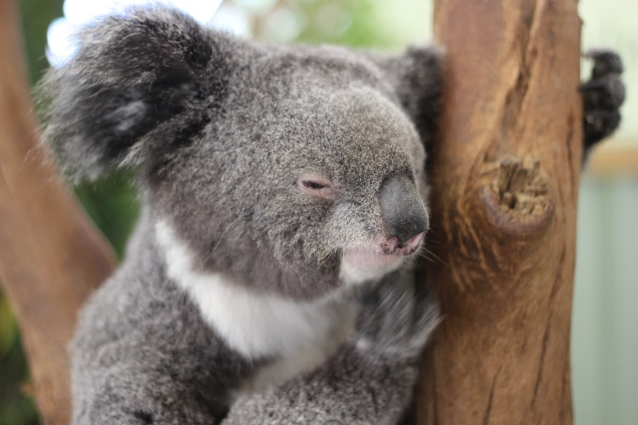
A képek középre zártan legyenek alkalmazva! Jót tesz az oldalképnek a teljes oldalszélességű kép alkalmazása! Ügyeljen rá, hogy a kép jó minőségű legyen, de ne legyen a fájlnak nagy kiterjesztése.
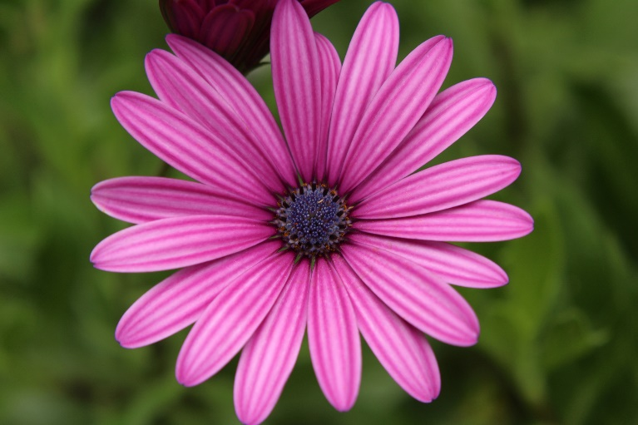
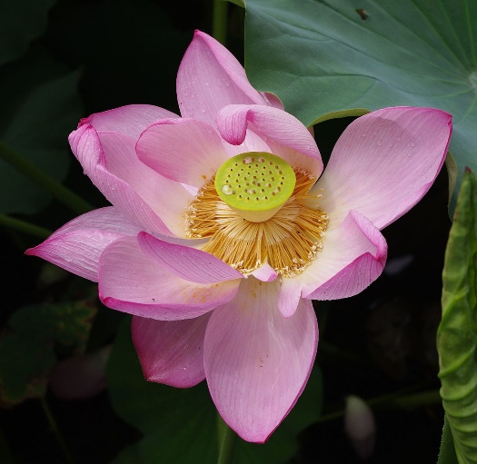
- Ábra: Koala
- Ábra: Ez itt egy dupla ábra, amelynél a képek csoportosítva vannak
- táblázat: A dokumentum készítésénél használt stílusok
Stílus neve | Betűtípus | Méret | Betűváltozat | Sorköz és igazítás
Dolgozat cím | Arial Bold | 14 pt | Félkövér | 1,5, középre zárt
Szerzők | Arial Regular | 12 pt | Normál | 1,5 középre zárt
Címsor 1 | Times New Roman | 13 pt | Félkövér | 1,5 sorkizárt
Címsor 2 | Times New Roman | 12 pt | Félkövér | 1,15 sorkizárt
Címsor 3 (behúzás) | Times New Roman | 12 pt | Félkövér, dőlt | 1,15 sorkizárt
Normál szöveg | Times New Roman | 12 pt | Normál | 1,15 sorkizárt
Kivonat szövege | Times New Roman | 11 pt | Normál, dőlt | 1,15 sorkizárt
Ábra (Képaláírás) | Times New Roman | 11 pt | Normál, dőlt | 1,15 középre zárt
Táblázat | Times New Roman | 11 pt | Normál | 1,15 balra zárt

Hivatkozások kezelése
A hivatkozásokat szögletes zárójelben szekvencia számmal kell feltüntetni a szövegben, a mondatot záró pont után. [1] Meg kell számozni őket abban a sorrendben, ahogyan a szövegben megjelennek.
- Az ISBN/ISSN számokat lehetőleg meg kell adni. (Stílus: Listaszerű)
- A könyvek esetében a kiadás helye is megkövetelt.
- A dolgozatsablon végén található lista példákat tartalmaz a különféle folyóiratok, konferenciák, könyvek és egyéb hivatkozások hivatkozására, amelyek stílusát követni kell a cikk elkészítése során.
- Három vagy több szerző esetén: első szerző Vezetékneve, N. és “et al”.
HIVATKOZÁSOK
[1] | Fórián, S. (2007): Urbanizációs folyamat és annak néhány hatása a környezetre, Debreceni  Műszaki Közlemények, Debrecen 2007/1
[2] | Öllős, G. (2012): Környezetvédelem, Új Levédia Kft.
[3] | World Felder, R. M. – Silverman, L. K. (1988): Learning and Teaching Styles in Engineering Educatio, Engineering Education, 78(7), p674-681
[4] | Jarvis, P. (1987): Adult Learning in the Social Context, Routledge, London, p272

Szerző(k): (Több szerző esetén több ilyen táblázatot alkalmazzon, egymás alatti sorokban)
Titulus VEZETÉKNÉV Név
Intézmény teljes neve
Ország, irányítószám, város, cím, házszám
Telefon: +(ország kód) (előhívó) Szám | E-mail: valami.valaki@valami.valami.edu

A lábjegyzet (betűméret és stílus automatikus, Times New Roman 10pt) különbözik a hivatkozástól! A lábjegyzetet akkor alkalmazzuk, ha a főszövegben olvashatókról bővebb információval szeretnénk szolgálni, valamit szeretnénk kifejteni, de az nem tartozik a törzsszöveghez. itt leírhatom, hogy az oldalképre jó hatással vannak a gondosan pozícionált, harmonikus színvilágú ábrák.
Pl. 1,5 MB-os képet ne tegyen a szövegbe!

